【企业保险】分类里“公众责任险”点开内容（如图）：
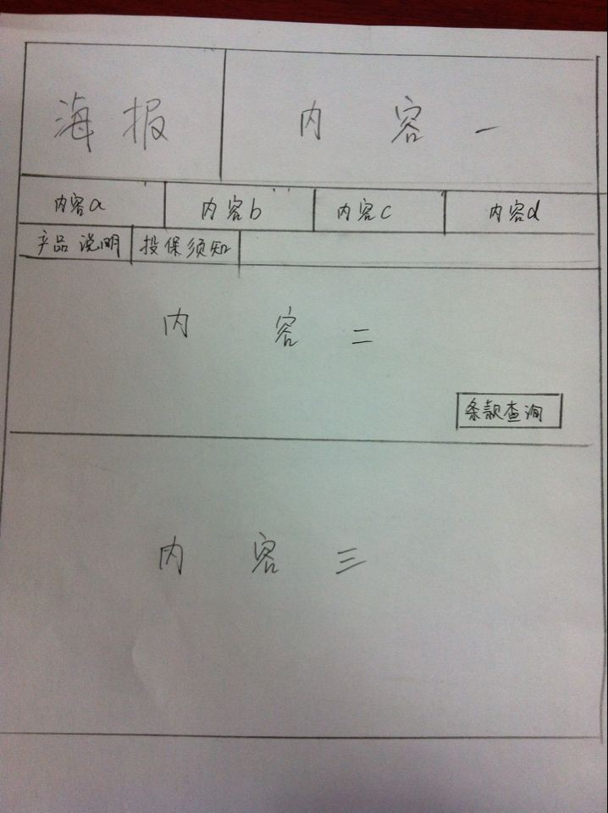、
内容一：
保障范围：主要承保企业在公共场所进行生产、经营或其他活动时，因发生意外事故而造成的他人人身伤亡或财产损失，依法应由企业承担的经济赔偿责任 ，保险公司负责赔偿。
产品特点：标的无形、范围较广、形式丰富
适用群体：工厂、办公楼、旅馆、住宅、商店、医院、学校、影剧院、展览馆 、饭店、等公众活动的经营场所
保险期限： 一年
内容a：站在客户角度做保险
内容b：集各家保险公司之所长
内容c：跨行业实际操作经验
内容d：实战经验的保险专员
内容二：
保险责任：
在本保险有效期限内，被保险人在本保险单明细表中列明的地点范围内依法从事生产、经营等活动以及由于意外事故造成下列损失或费用，依法应由被保险人承担的民事赔偿责任，保险人负责赔偿：
（一）第三者人身伤亡或财产损失；
（二）事先经保险人书面同意的诉讼费用；
（三）发生保险责任事故后，被保险人为缩小或减少对第三者人身伤亡或财产损失的赔偿责任所支付的必要的、合理的费用。
内容三：
1：那些机构需要投保公众责任险？
2：饭店可以投保公众责任险吗？
3：电梯、停车场、广告牌可以投保公众责任险吗？
4：在金诚华夏保险代理买保险有哪些优势？
（这四个问题需要做链接）

